Taller MongoDB

Cristhian Andrés Burbano Mendoza

Ingeniería de sistemas, Corporación Universitaria Minuto de Dios 60747: Bases de datos masivas

Prof. William Alexander Matallana Porras 21 de marzo de 2025

Tabla de Contenido

1. Introducción
2. Objetivos
3. Desarrollo del ejercicio
4. ¿Qué tipo de base de datos es MongoDB y en qué se diferencia de una base de datos relacional como MySQL?
5. ¿Qué es una colección en MongoDB y en qué se diferencia de una tabla en

SQL?

1. ¿Cómo se almacena la información en MongoDB y qué formato utiliza?
2. Explicación de JSON y BSON en MongoDB
3. Estructura de los archivos JSON
4. Ventajas de MongoDB sobre una base de datos relacional
5. Comandos para realizar CRUD en MongoDB
6. Relación de datos en MongoDB sin joins
7. Descargar imagen de MongoDB en Docker
8. Herramientas para visualizar datos en MongoDB
9. Conclusiones
10. Bibliografía
11. Introducción

MongoDB es una base de datos NoSQL orientada a documentos que almacena información en un formato flexible basado en JSON. A diferencia de las bases de datos relacionales, MongoDB permite manejar datos de forma más dinámica, lo que lo hace ideal para aplicaciones modernas y escalables. En este taller, exploraremos los conceptos fundamentales de MongoDB y cómo realizar operaciones CRUD, estructurar datos y visualizar información con herramientas especializadas.

1. Objetivos

Comprender qué es MongoDB y cómo se diferencia de las bases de datos relacionales.

Aprender a manejar documentos en MongoDB. Conocer los comandos básicos de CRUD en MongoDB.

Entender cómo se relacionan los datos en MongoDB sin usar joins. Instalar y ejecutar MongoDB en Docker.

Explorar herramientas para visualizar bases de datos en MongoDB.

* 1. ¿Qué tipo de base de datos es MongoDB y en qué se diferencia de una base de datos relacional como MySQL?

MongoDB es una base de datos NoSQL que almacena información en documentos en lugar de tablas. A diferencia de MySQL, que usa un esquema

estructurado con filas y columnas, MongoDB permite almacenar datos sin una estructura rígida, lo que facilita su escalabilidad y flexibilidad.

* 1. ¿Qué es una colección en MongoDB y en qué se diferencia de una tabla en SQL?

Una colección en MongoDB es un conjunto de documentos, similar a una tabla en SQL. Sin embargo, en MongoDB no es necesario definir un esquema fijo, lo que

permite que los documentos en una misma colección tengan diferentes estructuras.

* 1. ¿Cómo se almacena la información en MongoDB y qué formato utiliza?

MongoDB almacena la información en documentos BSON (Binary JSON), un formato optimizado para rendimiento y almacenamiento eficiente.

* 1. Explicación de JSON y BSON en MongoDB

JSON (JavaScript Object Notation): Es un formato de texto fácil de leer y escribir.

BSON (Binary JSON): Es una versión binaria optimizada de JSON utilizada por MongoDB, que permite almacenar tipos de datos adicionales y mejorar el

rendimiento.

* 1. Estructura de los archivos JSON Ejemplo de un documento JSON en MongoDB:

{

“nombre”: “Juan Pérez”, “edad”: 30,

“email”: [CristhianBurbano@gmail.com,](mailto:CristhianBurbano@gmail.com) “direccion”: {

“calle”: “Av. Siempre Viva”, “ciudad”: “Springfield”

}

}

* 1. Ventajas de MongoDB sobre una base de datos relacional

Escalabilidad horizontal: Distribuye datos en múltiples servidores (sharding). Flexibilidad: No requiere un esquema fijo, lo que facilita cambios en los datos.

Mayor velocidad en lectura/escritura: Ideal para aplicaciones con grandes volúmenes de datos.

* 1. Comandos para realizar CRUD en MongoDB Create (Insertar datos)

Db.usuarios.insertOne({ nombre: “Ana”, edad: 25 });

Db.usuarios.insertMany([{ nombre: “Luis”, edad: 30 }, { nombre: “Carlos”, edad:

28 }]);

Read (Leer datos)

Db.usuarios.find(); // Muestra todos los documentos

Db.usuarios.find({ edad: { $gt: 20 } }); // Filtra usuarios con edad mayor a 20 Update (Actualizar datos)

Db.usuarios.updateOne({ nombre: “Ana” }, { $set: { edad: 26 } });

Db.usuarios.updateMany({}, { $set: { activo: true } }); // Agrega el campo “activo” a todos los documentos

Delete (Eliminar datos)

Db.usuarios.deleteOne({ nombre: “Ana” });

Db.usuarios.deleteMany({ edad: { $lt: 18 } }); // Elimina usuarios menores de

edad

* 1. Relación de datos en MongoDB sin joins MongoDB maneja relaciones de dos formas:

1. Documentos embebidos (cuando la relación es uno a pocos)

{

“nombre”: “Juan”, “pedido”: {

“producto”: “Laptop”, “precio”: 1000

}

}

1. Referencias con ObjectId (cuando la relación es más compleja)

{

“cliente_id”: ObjectId(“606d1a3f6a65f8d8b8b4567a”), “producto_id”: ObjectId(“606d1b4f6a65f8d8b8b4567b”)

}

* 1. Descargar imagen de MongoDB en Docker Docker pull mongo

Docker run -d -p 27017:27017 –name mongodb mongo

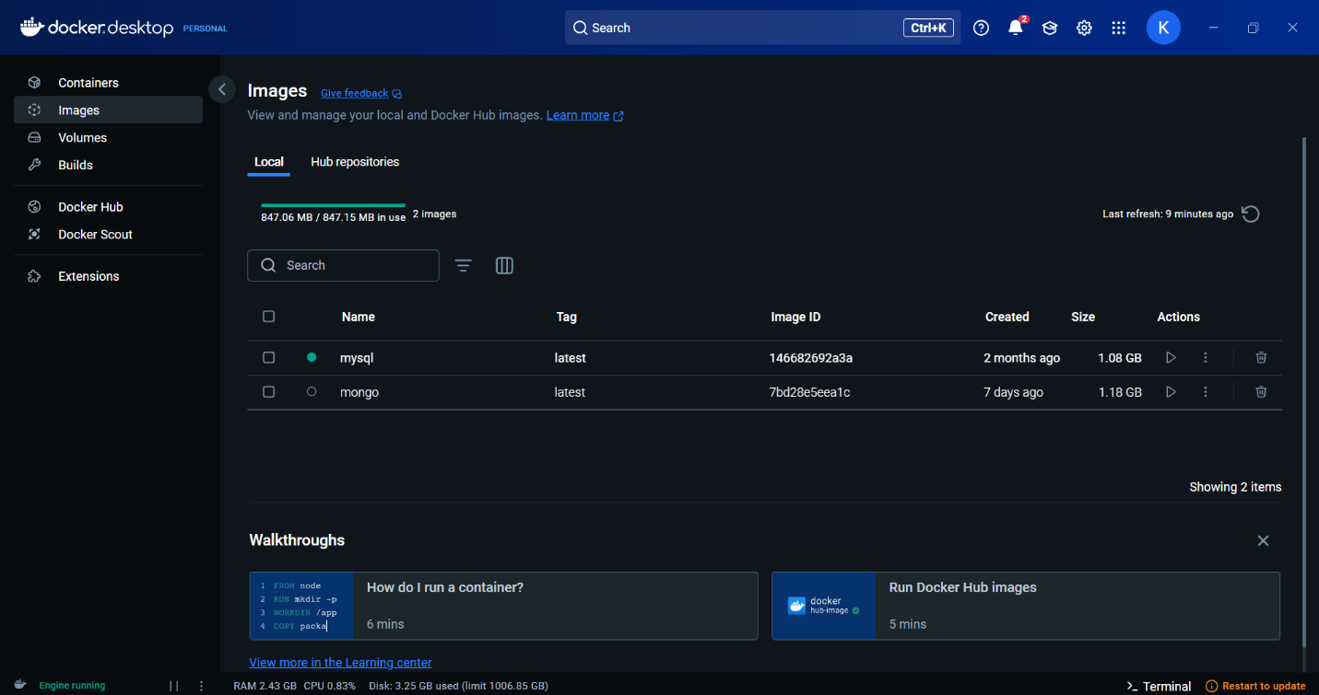

* 1. Herramientas para visualizar datos en MongoDB MongoDB Compass (herramienta oficial de MongoDB) Studio 3T (más avanzada, versión gratuita y de pago)

NoSQLBooster (con soporte para JavaScript y consultas avanzadas) Robo 3T (herramienta ligera para consultas básicas)

1. Conclusiones

MongoDB es una base de datos NoSQL potente y flexible que permite almacenar y gestionar grandes volúmenes de datos de manera eficiente. Su esquema dinámico y capacidad de escalabilidad lo hacen ideal para aplicaciones modernas.

Con este taller, aprendimos sobrevivir su estructura de datos, comandos CRUD y herramientas para visualizar y gestionar bases de datos en Mongo”B.

1. Bibliografía

IBM. ¿Qué es MongoDB?. IBM. <https://www.ibm.com/es-es/topics/mongodb>

Documentación oficial de MongoDB: <https://www.mongodb.com/docs/manual/>

Docker Hub MongoDB: <https://hub.docker.com/_/mongo>

Recursos de Studio 3T: <https://studio3t.com/>

Docker hub. Mongo. Docker hub. <https://hub.docker.com/_/mongo>

PURESTORAGE. ¿Qué es MongoDB? PURESTORAGE.

[https://www.purestorage.com/es/knowledge/what-is-](https://www.purestorage.com/es/knowledge/what-is-mongodb.html#%3A~%3Atext%3DMongoDB%20almacena%20objetos%20de%20datos%2Cuna%20base%20de%20datos%20relacional)

[mongodb.html#:~:text=MongoDB%20almacena%20objetos%20de%20datos,u](https://www.purestorage.com/es/knowledge/what-is-mongodb.html#%3A~%3Atext%3DMongoDB%20almacena%20objetos%20de%20datos%2Cuna%20base%20de%20datos%20relacional) [na%20base%20de%20datos%20relacional](https://www.purestorage.com/es/knowledge/what-is-mongodb.html#%3A~%3Atext%3DMongoDB%20almacena%20objetos%20de%20datos%2Cuna%20base%20de%20datos%20relacional).

Couchbase. JSON vs BSON. Couchbase.

<https://www.couchbase.com/es/resources/concepts/json-vs-bson/>

arsys. (2025). Formato JSON: qué es y para qué sirve. arsys.

<https://www.arsys.es/blog/formato-json-que-es-y-para-que-sirve>

Codevars. (2025). Cosas básicas de un CRUD en MongoDB. Platzi.

[https://platzi.com/tutoriales/1533-mongodb-basico/4102-cosas-basicas-de-](https://platzi.com/tutoriales/1533-mongodb-basico/4102-cosas-basicas-de-un-crud-en-mongodb/) [un-crud-en-mongodb/](https://platzi.com/tutoriales/1533-mongodb-basico/4102-cosas-basicas-de-un-crud-en-mongodb/)

Enginnering Tams. 19 de octubre de 2024. Las 10 mejores alternativas a MongoDB para equipos de software en 2025. ClickUp. [https://clickup.com/es-](https://clickup.com/es-ES/blog/116518/alternativas-a-mongodb) [ES/blog/116518/alternativas-a-mongodb](https://clickup.com/es-ES/blog/116518/alternativas-a-mongodb)